Краевое государственное бюджетное профессиональное образовательное учреждение
«Приморский индустриальный колледж»

ИССЛЕДОВАНИЕ ЭЛЕКТРОПРОВОДНОСТИ ВОДЫ И ВОДНЫХ РАСТВОРОВ

Выполнил Боев Валентин,
студент 1 курса по профессии «Электромонтёр по ремонту и обслуживанию электрооборудования»
Луконин Роман, ученик 9 класса, проходящий элективное обучение по профессии «Электромонтёр по ремонту и обслуживанию электрооборудования»

Научный руководитель Г.П. Изотова, преподаватель КГБПОУ
«ПИК».

г. Арсеньев

АКТУАЛЬНОСТЬ
Вода, пожалуй, самое удивительное и, несомненно, самое важное для жизни вещество на Земле. Она обладает рядом свойств, резко отличающих её от других жидкостей, и представляет собой еще не расшифрованную, чрезвычайно гибкую и изменчивую структуру, зависящую от изменений, температуры, примесей и разнообразных энергетических полей.
Природная вода не бывает совершенно чистой. Наиболее чистой является дождевая вода, но и она содержит незначительные количества различных примесей, которые захватывает из воздуха.
Электропроводность пресной природной воды может быть 1 000 раз меньше, чем морской. Это объясняется тем, что в воде морей и океанов растворено большее количество солей, чем в речной воде.
Электропроводностью воды называется её способность пропускать электрический ток. В таком случае вода является раствором электролитов, а значит, обладает характерным сопротивлением.
Если человек задается целью: пить только хорошую, чистую воду, то сразу возникает вопрос: а как проконтролировать степень этой самой чистоты? Как убедиться, что вода действительно чистая? Мы решили это сделать путем измерения ее электрического сопротивления. Какова электропроводность воды в зависимости от чистоты воды, растворённых в ней солей и температуры.
Знание значения электропроводности может быть использовано для контроля качества воды.
Цель исследования :
Изучение электропроводности воды в зависимости от чистоты воды, растворённых солей и температуры.
Задачи исследования:
- выявить электропроводность воды в зависимости от состава
- изучить влияние температуры на электропроводность различных видов воды;
- собрать и обработать данные, свести их в таблицы и провести обработку результатов измерений.
Методика исследования
Для решения этих задач мы организовали работу в три этапа: сначала вода была исследована посредством различных источников, таких как журналы, книги, глобальная сеть интернет; на втором этапе – экспериментальная часть и обработка данных, а на третьем этапе - анализ результатов и выводы по ним. Для измерения электропроводности необходимо знание формул: R = U/I, (Ом); G = I/R (См).

ЭКСПЕРЕМЕНТАЛЬНАЯ ЧАСТЬ
Цель: убедиться в том, что электропроводность воды зависит от её состава.
Предмет исследования:
дистиллированная вода, водопроводная вода, техническая вода и водные растворы с поваренной солью. Для проведения опытов использовалось следующее оборудование: миллиамперметр, источник питания, вольтметр, электроды. Важным условием для проведения данного опыта являлась постоянная температура воды, которая измерялась термометром.
Схема установки
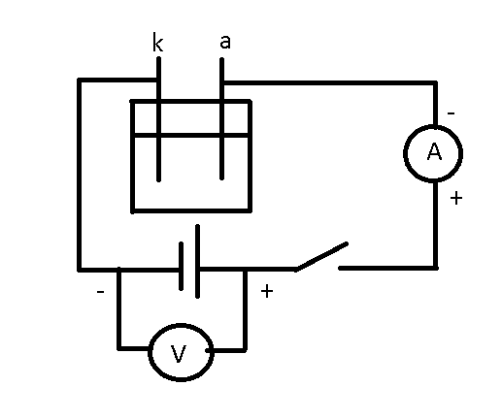
опыт №1
Исследовать зависимость электропроводности воды от примесей
1.Электропроводность водопроводной воды
Взяли 200 мл водопроводной воды, налили ее в пластиковый стакан (температура воды 20˚С), опустили в нее электроды. Выпрямителем подавали на электроды напряжение, 12 В, 24 В, 36 В. Измеряли при помощи миллиамперметра силу тока через раствор. По данным опыта построили вольт-амперную характеристику. Таким же образом был проделан опыт с технической и дистиллированная водой

U, B | I, мA
12 | 0,07
24 | 0,14
36 | 0,19
I, мA
U, B

U, B | I, мA
0 | 0
12 | 0
24 | 0,007
36 | 0,02
2.Электропроводность дистиллированной воды
I, мA
U, B
3. Электропроводность технической воды
U, B | I, мA
0 | 0
12 | 0,15
24 | 0,29
36 | 0,44
I, мA
U, B

Результаты опытов сведены в таблицу 1.
Влияние примесей на электропроводность воды
Таблица 1
№п/п | Наименование вещества | U, B | I, mA | R(Oм) | t(°C) | G=1/R  (См)
1 | дистиллированная вода | 36 | 0,014 | 25714 | 20 | 0,000038
2 | водопроводная вода | 36 | 0,19 | 18943 | 20 | 0,00052
3 | техническая вода | 36 | 0,44 | 10583 | 20 | 0,00095
Выводы:
-вода исследуемых видов не является чистой, так как обладает определенной электропроводностью.
-наибольшей электропроводностью обладает техническая вода; наименьшую электропроводность имеет дистиллированная вода, практически диэлектрик.
опыт №2
Исследовать зависимость электропроводности воды от концентрации раствора соли
Для исследования взяли водопроводную воду. Меняя напряжение от 0 до 30В, каждый раз определяли силу тока через раствор с помощью миллиамперметра. Опыт проведен с увеличением концентрации раствора от 5 г/л до 20 г/л. По исходным данным построены графики зависимости силы тока от напряжения.
Раствор соли концентрацией 10 г/л:
Результаты опыта на графике и в таблице 2
Таблица 2
U, B | 2 | 6 | 10 | 14 | 18 | 20 | 22 | 24 | 26 | 28 | 30
I, A | 0,02 | 0,08 | 0,05 | 0,03 | 0,02 | 0,02 | 0,03 | 0,05 | 0,08 | 0,1 | 0,13
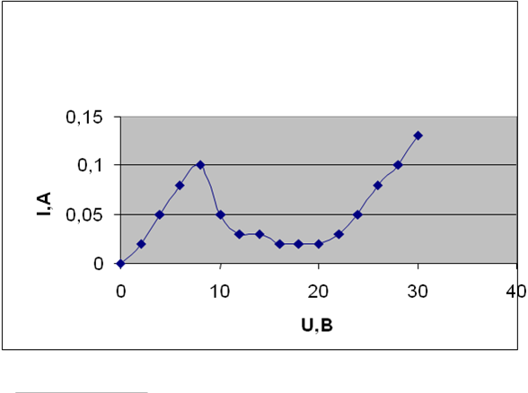
Раствор соли концентрацией 20 г/л:
Результаты опыта на графике и в таблице 3
Таблица 3
U, B | 2 | 6 | 10 | 14 | 18 | 20 | 22 | 24 | 26 | 28 | 30
I, A | 0,03 | 0,15 | 0,04 | 0,03 | 0,03 | 0,03 | 0,04 | 0,07 | 0,1 | 0,15 | 0,2

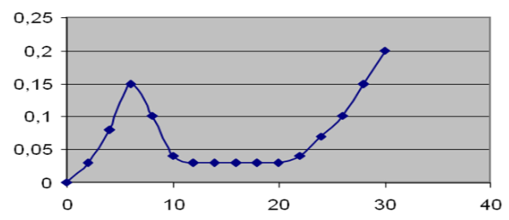

Зависимость электропроводности раствора от концентрации поваренной и морской соли представлена в таблице 4
Таблица 4
n, г\л | Вода водопроводная
 | Соль поваренная  I, mA | Соль морская  I, mA
5 | 0,13 | 0,2
10 | 0,13 | 0,4
15 | 0,16 | 0,6
20 | 0,2 | 0,8

- электропроводность раствора возрастает;
- раствор поваренной соли, морской соли проводит электрический ток

опыт №3
Исследовать зависимость электропроводности воды от её температуры
Цель: убедиться в том, что электропроводность раствора зависит от температуры.
Взяли 200 мл воды при температуре 20˚С. Затем подогревали, температуру жидкости контролировали термометром. Одновременно подавали на электроды, опущенные в данный стакан, напряжение 36 вольт и измеряли силу тока через раствор. Результаты опыта на графике и в таблице

Влияние температуры на электропроводность воды

Таблица № 3

t, ºC | Водопроводная вода |  | Дистиллированная  вода |  | Техническая вода
 | I, mA | R(Oм) | I, mA | R(Oм) | I, mA | R(Oм)
20 | 0,019 | 18945 | 0,002 | 1800 | 0,44 | 81,8
30 | 0,125 | 2884 | 0,015 | 240 | 0,62 | 58,2
50 | 0,4 | 2572 | 0,04 | 90 | 0,80 | 45,4
Вывод:
-электрическое сопротивление воды зависит от ее температуры;
- сопротивление электролитов с повышением температуры уменьшается;
- при повышении температуры электропроводность раствора возрастает.

ЗАКЛЮЧЕНИЕ
Данная работа показала, что абсолютно чистой воды в природе не существует. Любая вода в той или иной степени содержит в себе растворы других веществ, это обуславливает ее электропроводность.
Электропроводность воды - возможность воды проводить ток. Эта способность непосредственно зависит от количества солей и иных примесей в жидкости. Например, электропроводность дистиллированной воды почти сведена к минимуму из-за того, что такая вода очищена от различных добавок, которые так нужны для хорошей электропроводности. Отличный проводник тока - это вода морская, где концентрация солей очень велика. Еще электропроводность зависит от температуры воды. Чем значение температуры выше - тем большая электропроводность у воды. Более чистая вода имеет большие значения сопротивлений.

Выводы и рекомендации:
Проведённые опыты подтвердили, что некоторые вещества хорошо проводят ток, это различные растворы солей. Другие вещества являются диэлектриками, это дистиллированная вода.
Чем меньше сопротивление электролита, тем больше его электропроводность, то есть вода грязнее
Сопротивление электролитов с повышением температуры уменьшается.
По результатам данного исследования можно дать некоторые рекомендации:
- Результаты работы можно использовать на уроках физики, электротехники, учебной практики для активизации познавательной деятельности учащихся.

СПИСОК ЛИТЕРАТУРЫ

- Бутырин П. А. , Толчеев О. В. , Шакирзянов Ф. Н. , Электротехника: учебник для нач. проф. образования / - М.:Издательский центр «Академия»,2008. - 272 с.
- Сибикин Ю. Д. , Сибикин М.Ю. Электробезопасность при эксплуатации электроустановок промышленных предприятий: учеб, пособие для нач. проф. образования. - 5-е изд., испр. - М.: Издательский центр «Академия»,2010. - 240 с.
- Китаев В.Е. Электротехника с основами промышленной электроники. Учеб, пособие для нач. проф. образования - М.: Высш. школа, 2008. 254 с., ил. - (Профтехобразование. Электротехника).

4.интернет- ресурсы:
http://provodu.kiev.ua
http://ru.wikipedia.org
http://www.ekzotika.com
http://www.aquarion.ru
http://www.topdom.info/
http://images.yandex.ru/

